Встречи прокурора г. Москвы со студентами юридического колледжа и университета
04.03.2022
Заместителем Чертановского межрайонного прокурора г. Москвы Максимом Чикмаревым проведены встречи со студентами юридического колледжа и университета Московской финансово-юридической академии (учебный корпус Варшавский).
В ходе беседы c целью популяризации и повышения престижа работы
в органах прокуратуры, Максим Чикмарев рассказал о службе в органах прокуратуры, а также об основных направлениях прокурорского надзора. Особое внимание обратил на исполнение требований законодательства
о противодействии экстремизму, а также об исполнении законодательства
о несовершеннолетних и молодежи.
В рамках встречи всем участникам даны исчерпывающие разъяснения законодательства по интересующим их вопросам.
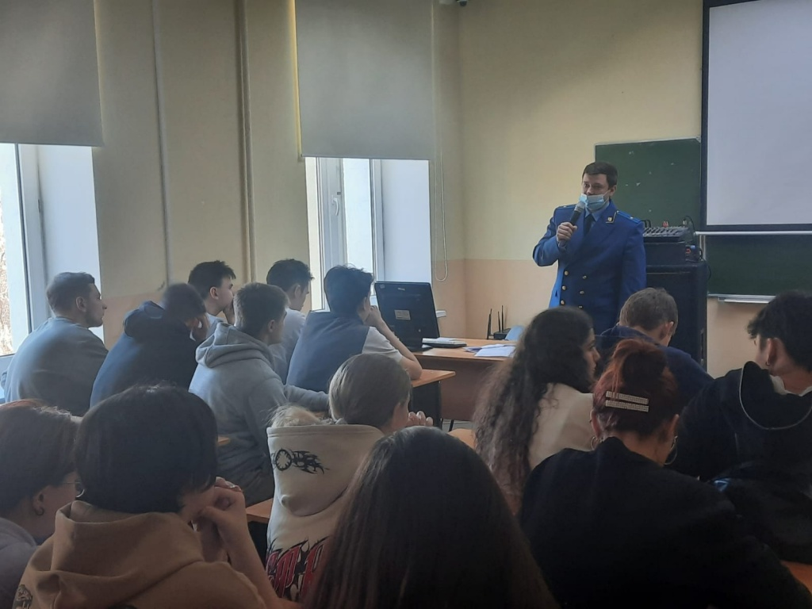

Адрес страницы: http://chertanovo-juzhnoe.mos.ru/safety-and-security/the-prosecutor-explains/detail/10660608.html
Управа района Чертаново Южное города Москвы

